Мастер-класс
динамическая игрушка «лошадка»
Для работы понадобится:
1. Картон
2. Ножницы.
3. Проволока для соединения деталей.
4. Плоские пуговицы небольшого размера.
5. Краски для оформления (по желанию)
6. Клей.
Этапы работы
Шаг 1: По шаблону все детали переводим на картон. ( фото1)
Шаг 2: Вырезаем их в зеркальном отражении, для того чтобы лошадка была с обеих сторон цветной. ( фото1)
Шаг 3: Украшаем всю лошадку любым способом, как вы захотите. (фото 2)
Шаг 4: Приклеиваем гриву и хвост между деталями туловища (можно сделать из бумаги или ниток). (фото 3)
Шаг 5: Делаем маленькие дырочки в ногах и корпусе лошадки шилом или иголкой (там, где они будут скрепляться). Ноги совмещаем вместе на одном расстоянии с передней и задней части туловища. (фото4)
Шаг 6: Соединяем эти части тела мягкой проволокой и пуговицей с двух сторон. Проволока закрепляется за пуговицу (фото 5).
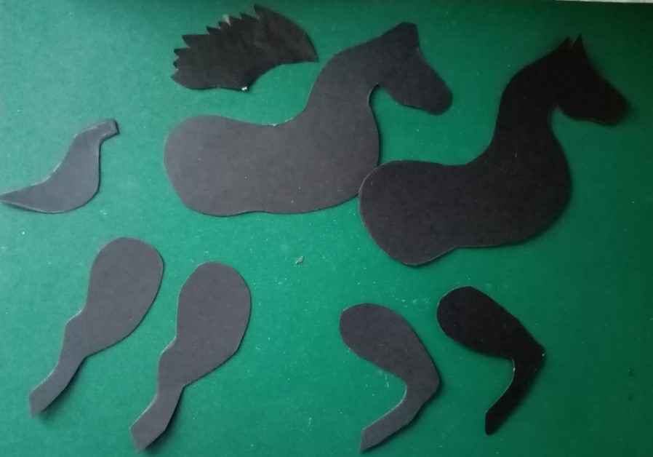 ( фото1)
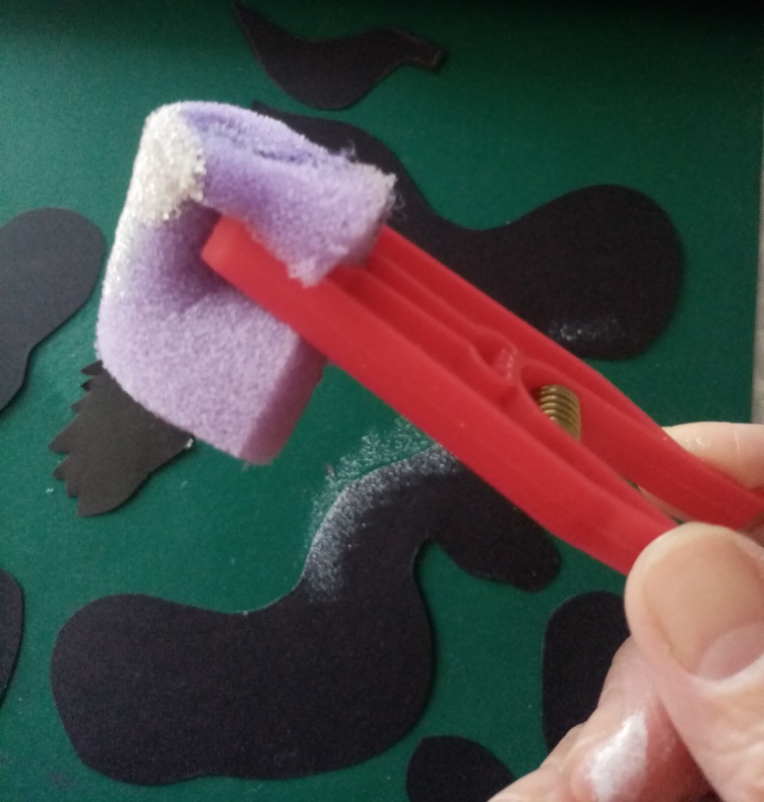 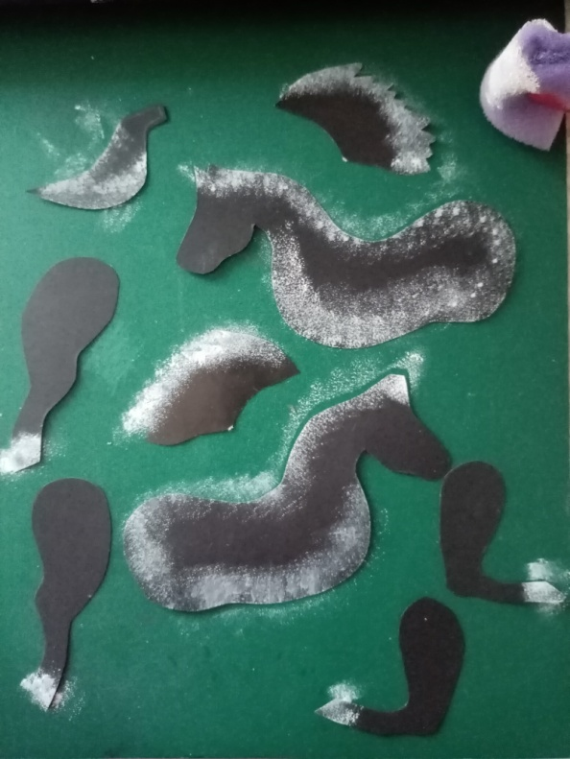 (фото 2)
Можно кусочек губки закрепить прищепкой, нанести краску на губку и слегка протонировать детали. По желанию можно использовать блестки для украшения.
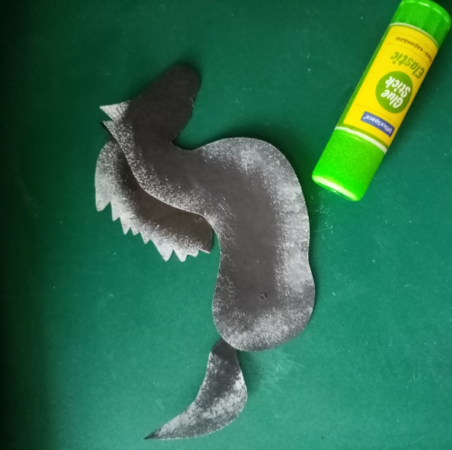(фото3) 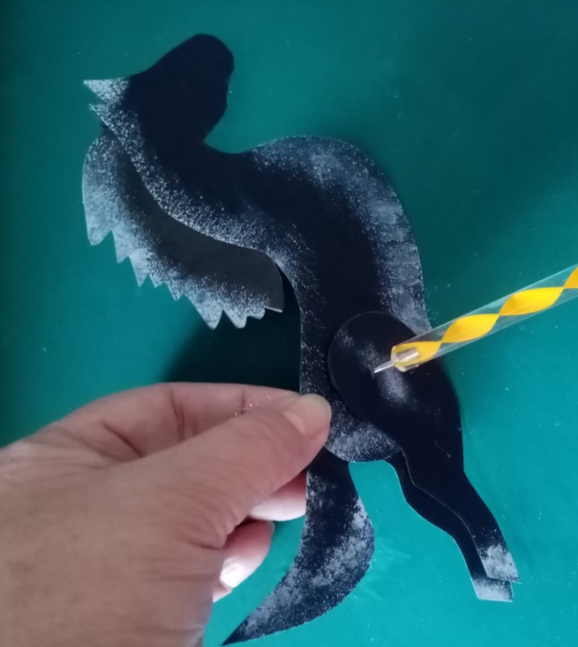 (фото4)
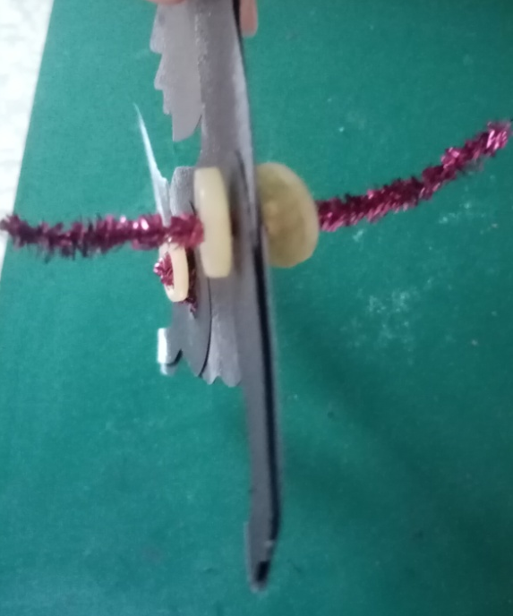 (фото 5)
Нанизываем все детали на проволоку и с каждой стороны закрепляем пуговицу. Концы проволоки загнуть за пуговицу.
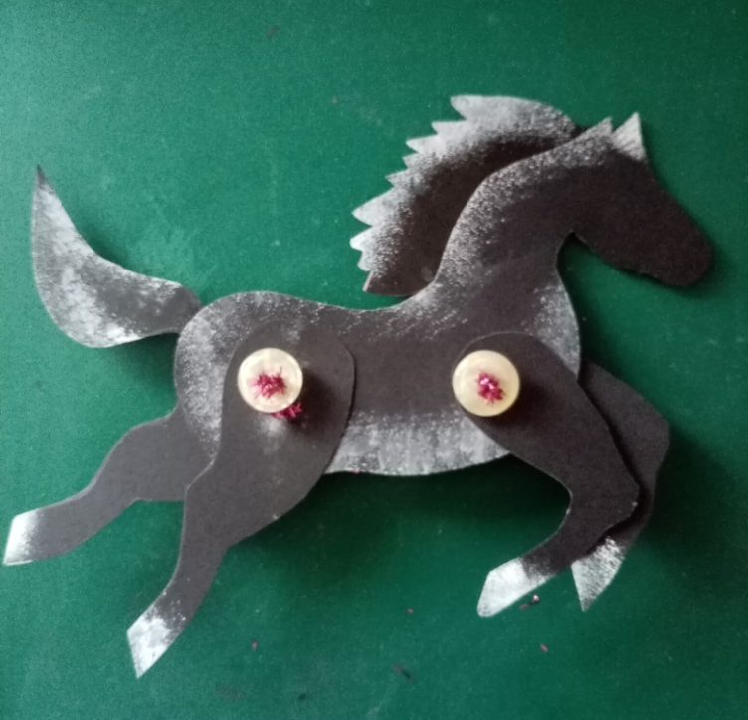 Глаза можно нарисовать или приклеить стразы.
Лошадка готова!
Шаблон:
